

ALUNO (A): ________________________________________ DATA: 09 /11/ 2020.

PROFESSORA: _____________________________________ MATERNAL I

**HIGIENE PESSOAL**

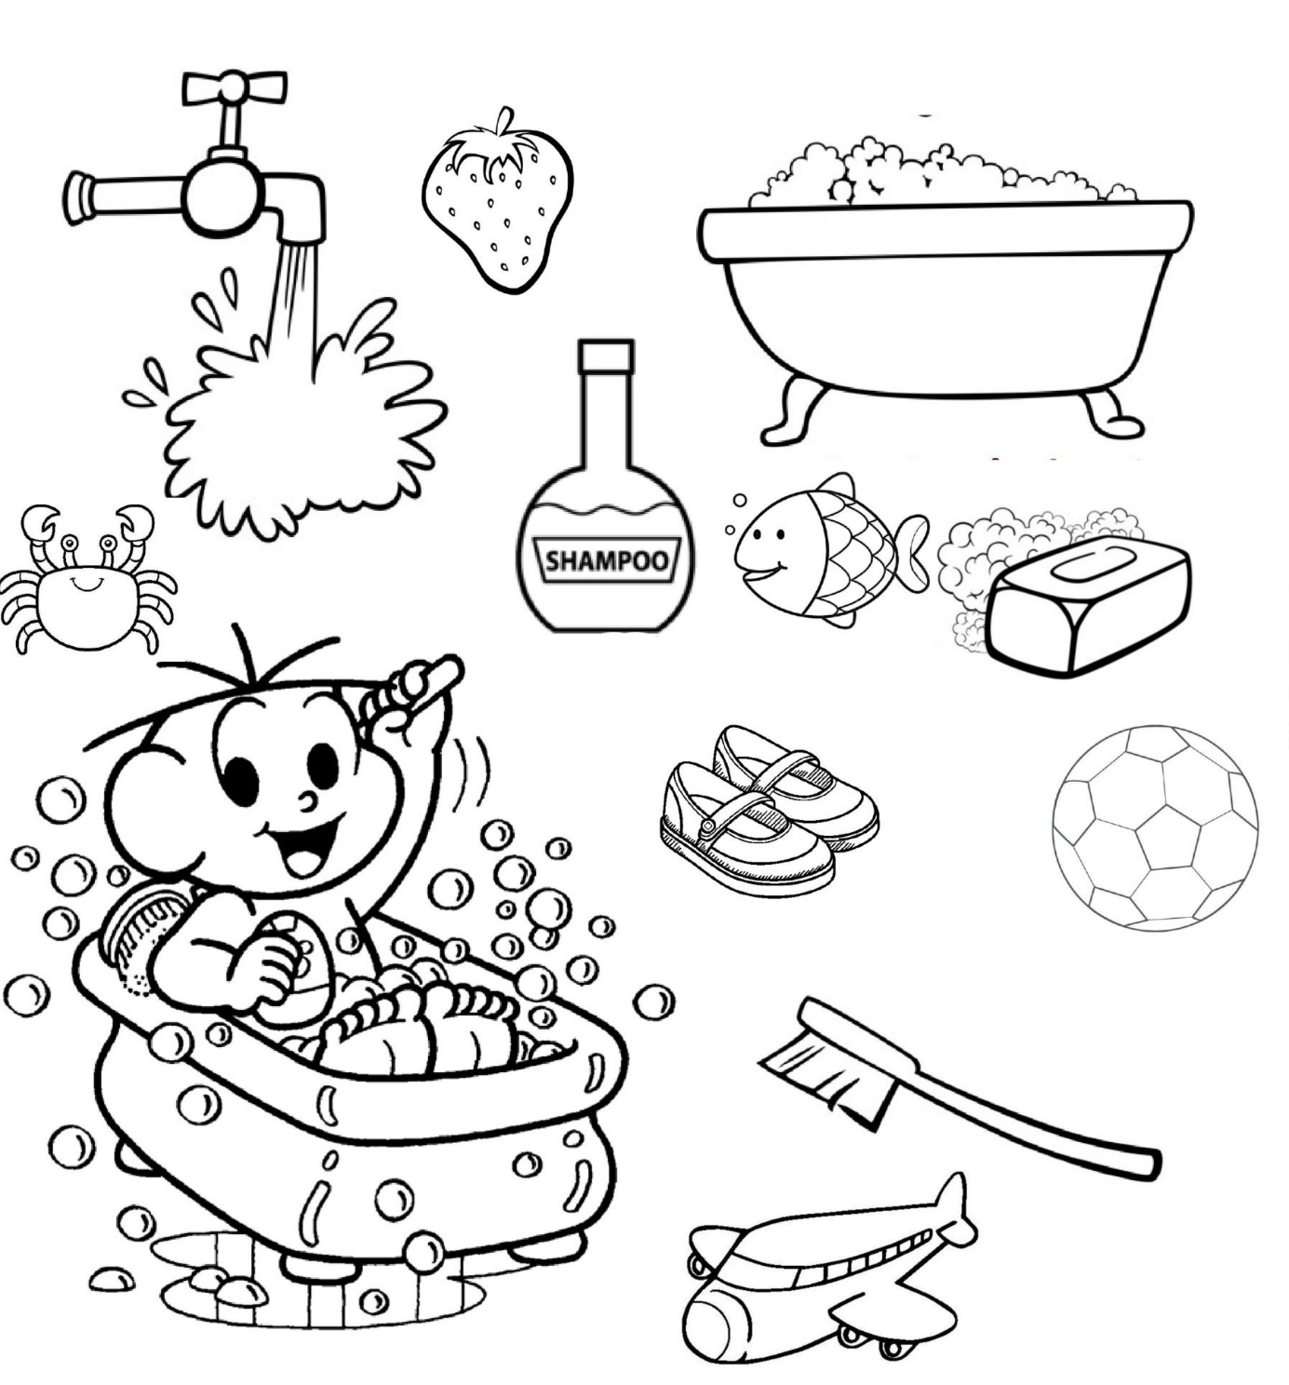PINTE SOMENTE OS OBJETOS QUE CEBOLINHA USA QUANDO TOMA BANHO